Консультация для родителей
Возможности конструктора ТИКО

Батищева Т.П., воспитатель.

Детство - это страна чудес, полная открытий, первых ярких впечатлений. Здесь многое можно узнать, многому научиться: думать и чувствовать, читать и писать, считать и создавать, фантазировать и творить. Взрослые тоже становятся ее жителями, когда играют с детьми.
Для современного этапа развития системы образования характерны поиск и разработка новых технологий обучения и воспитания детей. Использование обучающих конструкторов «ТИКО» - эффективный метод работы с детьми дошкольного возраста. Увлеченные в процессе моделирования и конструирования, дети не замечают, как в игре педагогом и родителями реализуются воспитательные и образовательные задачи.
«ТИКО» (Трансформируемый Игровой Конструктор Объемного моделирования) - это полифункциональный трансформируемый игровой материал, предназначенный для развития дошкольников в игровой, коммуникативной, непосредственно образовательной и самостоятельной деятельности ребенка, изготовлен из экологически чистых, безопасных, практичных и износостойких материалов.
Конструктор прост в применении, привлекателен по своей форме для детей и взрослых. ТИКО разрабатывался по заданию Министерства образования как учебное пособие, рекомендован Академией Наук РФ и РГПУ им. Герцена. В Австрии аналог ТИКО используется в обучении от детских садов до университетов.
ТИКО - это не только игрушка, это полноценное обучающее пособие, как для малышей, так и для школьников. Приобретая своему сыну или дочке ТИКО, вы поможете ему легко и естественно освоить важные понятия и знания об окружающем мире.
Конструктор представляет собой набор ярких плоскостных фигур из пластмассы, которые шарнирно соединяются между собой. В результате для ребенка становится наглядным процесс перехода из плоскости в пространство, от развертки - к объемной фигуре и обратно. Внутри больших фигур конструктора есть отверстия, которые при сборе игровых форм выступают в роли «окошка» или «двери».
Сконструировать можно бесконечное множество игровых фигур: от дорожки и забора до мебели, коттеджа, ракеты, корабля, осьминога, снеговика и т.д. В игре с конструктором ребенок не только запоминает названия и облик плоскостных фигур (треугольники равносторонние, равнобедренные и прямоугольные, квадраты, прямоугольники, ромбы, параллелограммы, трапеции, пятиугольники, шестиугольники и восьмиугольники). Малышу открывается мир призм, пирамид, звезд Кеплера.
Что развивает ТИКО:
Т - творческие умения
И - интеллектуальные умения
К - коммуникативные умения
О - организаторские и оценочные умения

Основные развивающие задачи ТИКО
- занять ребенка активной творческой деятельностью
- укрепить пальцы и кисти, развить мелкую моторику рук
- активизировать развитие левого и правого полушарий головного мозга ребенка за счет необходимости управлять руками и пространственно мыслить при создании объёмных фигур
- познакомить ребенка с различными геометрическими телами.
Конструктор ТИКО «МАЛЫШ» предназначен для детей от 3 лет и включает небольшие детали, удобные для маленьких ручек ребенка. Вместе с «МАЛЫШОМ» Вы научитесь фантазировать, выучите названия цветов, геометрических фигур, научитесь считать и сконструируете много интересных игровых поделок. 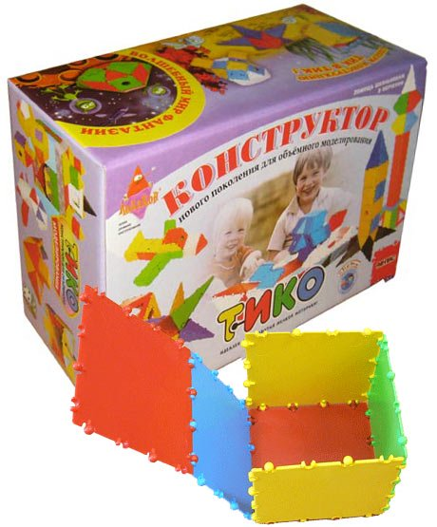Все многоугольники изготовлены из экологически чистой, безопасной, практичной и износостойкой пластмассы и выдерживают многократную сборку-разборку. Собранные фигуры обладают оптимальной прочностью, максимальной трансформируемостью.
Так, все-таки, детский конструктор «ТИКО» - это игра или обучение?
Известные российские педагоги считают, что один из девизов обучения должен быть «Обучаемся, играя». Попробуйте сказать ребенку: «Играй» - он будет весело играть, потому, что это весело. Если скажете: «Теперь давай учиться» - это будет скучно и грустно.
Занимаясь с ребенком, внимательно следите за его состоянием, незаметно переключая его внимание с игры на обучение и с обучения на игру. Ведь воспитание ребенка это тоже игра, игра для родителей, ставка в которой - будущее вашего ребенка.
Как играть
В процессе игры обязательно называйте ребенку все фигуры. Так вы обогащаете его словарный запас и помогаете ему в будущем легче овладеть геометрией.
Ваш ребёнок удивит вас, придумывая и собирая фигуры из ТИКО! Набор «Малыш» позволяет собрать самые разные модели: кошку, зайца, лису, робота и многое другое. Фантазия детей безгранична, и с помощью этого конструктора ваш ребенок воплощает в жизнь самые необычные свои замыслы.
Откройте своему ребенку многообразие трехмерного мира с конструктором ТИКО!

